附件1 2022年徐汇区未来工程师大赛
项目列表及参赛材料要求
- 项目列表
序号 | 项目名称 |  |  | 组别 | 比赛类型 | 每队人数
1 | 结构工程师 | 轻量座椅 |  | 小学  初中  高中 | 个体 | 1
2 | 建筑工程师 | “上海青少年科创体验中心”设计 |  | 初中  高中 | 个体 | 1
3 | 机械工程师 | 忙碌的快递小哥 |  | 小学  初中  高中 | 个体 | 1
4 | 软件工程师 | 软件的诞生3.0 |  | 初中  高中 | 团体 | 4
5 | 航天设计师 | 月球科研基地设计 | 实物设计组 | 小学  初中  高中 | 个体 | 1
5 | 航天设计师 | 月球科研基地设计 | 软件设计组 | 小学  初中  高中 | 个体 | 1
6 | 工业设计师 | 智能水杯 |  | 小学  初中  高中 | 个体 | 1

详见各项目活动规则
二、市级终评参赛材料要求：（除软件工程师外所有项目）
特别说明：因拍摄引起的专家及裁判无法判断的情况，责任自负！
【报名表】
- 请认真并准确地填写报名表中参赛学生基本信息，并根据要求填写参赛项目内容（excel格式）。
- 以“区-代表参赛单位（全称）-项目-组别-第一作者姓名.xlsx”为文件名提交。
【视频】
1.视频尽可能展现学生真实设计及制作情况，不建议前往除家或学校外的其他场所收集素材；对拍摄人员、器材、剪辑、音效、后期效果等不作任何要求，拍摄水平不作为终评打分项。
2.每个学生需交1个视频（包含作品介绍及制作花絮+操作演示或展示表演）：
时长不超过3分钟，建议分辨率720p。单个视频大小100M以上（含）200M以内（含）。视频拍摄设备不限（手机即可），必须以横屏画面进行拍摄，并以MP4格式进行提交。
1）作品介绍及制作花絮：需体现学生亲自参与设计和制作的过程，突显关键环节的设计或制作过程（学生需入镜）。
2）操作演示或展示表演：录制完整的作品操作演示或展示表演过程（一镜到底不得有剪切痕迹），且视频中需在明显处清晰展示计时设备的计时过程。
3.片头需包括：项目、组别、作品名称、学校、学生姓名。
4.以“视频.mp4”为文件名提交。
【照片】
1.高清照片3-5张，单张照片大小1M~5M（含），以JPG格式进行提交。
2.照片背景不杂乱，作品细节照片1张（*），作品全局照片1张（*），学生制作过程照片1张、设计图1-2张（手绘或计算机绘图均可）（*）。
（打*为必交内容）
- 以“照片-1~5.jpg”为文件名提交。
- 【其他说明】
1.根据项目规则，结构工程师（轻量座椅）、航天设计师（软件设计组）、工业设计师需提交设计源文件，以“三维设计软件名称.zip”为文件名提交；建筑工程师需提交成本列表（excel格式），以“成本列表.xlsx”为文件名提交。
2.每个参赛队将所提交的参赛资料汇总成一个打包文件，以“区-代表参赛单位（全称）-项目-组别-第一作者姓名.zip”为文件名提交。（详见下图）
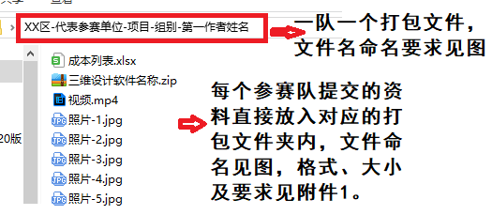
3.软件工程师参赛资料详见比赛须知和赛题要求，比赛安排另通知。
4.所有项目的视频、照片和提交的文字资料，将有可能作为优秀作品在网站中进行展示，请认真准备。
5.各区汇总报名及提交资料操作办法另通知。

